**« Разработка системы итогового повторения курса алгебры 7-9 классов»**

Проведение итогового повторения по математике ориентировано на подготовку к сдаче итоговой аттестации в виде тестирования, где учащиеся должны продемонстрировать результаты овладения школьного курса математики.

Занятия предназначены для оказания индивидуальной помощи при изучении математики в школе, для восстановления и закрепления знаний, полученных во время изучения той или иной темы, для развития навыков решения широкого круга задач, встречающихся на экзаменах.

Подготовка к итоговой аттестации организована так, чтобы как можно полнее охватить все разделы математики, используемые в тестах на ГИА. На занятиях в доступной форме рассматриваются решения задач и примеров, тематика которых соответствует прототипам заданий, предложенных в демоверсиях. Решение заданий рассматривается подробно, с пошаговым объяснением, методическими рекомендациями и анализом предполагаемых ошибок. Контроль осуществляется с помощью тематических тестов.

Основная цель итогового повторения – повышение качества знаний, умений и навыков, необходимых выпускнику на итоговом тестировании.

Задачи:

- создание прочной и надежной базы, которая поможет учащемуся продемонстрировать определенную системность знаний и широту представлений, умение переходить с одного математического языка на другой, узнавать стандартные задачи в разнообразных формулировках, применять свои знания в практических ситуациях;

- способствование развитию мышления коммуникативной культуры учащихся;

- формирование ответственности за результат итоговой аттестации.

**Примерное планирование учебного времени**

**по итоговому повторению курса алгебры 7-9 классов.**

|  |  |  |
| --- | --- | --- |
| № п/п | Темы занятий | Кол-во часов |
| 1. | Числа и вычисления | 2 |
| 2. | Проверочная работа №1 | 1 |
| 3. | Алгебраические выражения | 2 |
| 4. | Проверочная работа №2 | 1 |
| 5. | Уравнения. Системы уравнений. | 3 |
| 6. | Проверочная работа №3 | 1 |
| 7. | Неравенства. Системы неравенств | 2 |
| 8. | Проверочная работа №4 | 1 |
| 9. | Последовательности и прогрессии | 2 |
| 10. | Проверочная работа №5 | 1 |
| 11. | Функции | 2 |
| 12. | Проверочная работа №6 | 1 |
| 13. | Решение вариантов пробных тестов по ГИА | 3 |
| 14. | Итоговое проверочное тестирование | 2 |
| 15. | Анализ итоговой работы | 1 |
|  | Всего часов | 25 |

**Примерные тематические тестовые работы.**

**Проверочная работа № 1 по теме «Числа и вычисления».**

1. Соотнесите обыкновенные дроби с равными им десятичными.

А. \frac{5}{8} Б. \frac{3}{25} В. \frac{1}{2} Г. \frac{1}{50} 1) 0,5 2) 0,02 3) 0,12 4) 0,625

1. Какому из выражений равно произведение 0,2\cdot 0,02 \cdot 0,002?

|  |  |  |  |  |  |  |  |  |  |  |  |
| --- | --- | --- | --- | --- | --- | --- | --- | --- | --- | --- | --- |
| 1. | 8 \cdot 10^{-6} |  | 2. | 8 \cdot 10^{-3} |  | 3. | 2 \cdot 10^{-6} |  | 4. | 2 \cdot 10^{-3} |  |

3. Запишите в ответе номера тех выражений, значение которых равно -5.

1) -4 \cdot 1,25 + 10 2) -4 \cdot (-1,25) - 10 3) 4 \cdot (-1,25) - 10 4) 4 \cdot 1,25 - 10

4. Расположите в порядке возрастания числа: 4\sqrt{3}, 5\sqrt{2}, 6.

1) 6; 4\sqrt{3};5\sqrt{2}; 2) 5\sqrt{2}; 6; 4\sqrt{3}; 3) 5\sqrt{2}; 4\sqrt{3}; 6; 4) 4\sqrt{3}; 5\sqrt{2}; 6.

5. Какое из чисел отмечено на координатной прямой точкой A?

g8_7_14.eps

|  |  |  |  |  |  |  |  |  |  |  |
| --- | --- | --- | --- | --- | --- | --- | --- | --- | --- | --- |
| 1. | \sqrt{5} |  | 2. | \sqrt{6} |  | 3. | \sqrt{8} |  | 4. | \sqrt{14} |

6. О числах a и c известно, что a<c. Какое из следующих неравенств неверно?

|  |  |  |  |  |  |  |  |  |  |  |  |
| --- | --- | --- | --- | --- | --- | --- | --- | --- | --- | --- | --- |
| 1. | a-3<c-3 |  | 2. | a+5<c+5 |  | 3. | \frac{a}{4}<\frac{c}{4} |  | 4. | -\frac{a}{2}<-\frac{c}{2} |  |

7. Найдите значение выражения \frac{(5\sqrt{6})^2}{30}.

|  |  |  |  |  |  |  |  |  |  |  |
| --- | --- | --- | --- | --- | --- | --- | --- | --- | --- | --- |
| 1. | 1080 |  | 2. | 1 |  | 3. | 216 |  | 4. | 5 |

8. Сберегательный банк начисляет на срочный вклад 20% годовых. Вкладчик положил на счет 800 р. Какая сумма будет на этом счете через год, если никаких операций со счетом проводиться не будет?

|  |  |  |  |  |  |  |  |  |  |  |  |
| --- | --- | --- | --- | --- | --- | --- | --- | --- | --- | --- | --- |
| 1. | 960 р. |  | 2. | 820 р. |  | 3. | 160 р. |  | 4. | 1600 р. |  |

9. Расстояние от Земли до Солнца равно 1,5·1011м. выразите это расстояние в миллиметрах.

1) 1,5·1015; 2) 1,5·1014; 3) 1,5·1013; 4) 1,5·1012.

**Проверочная работа № 2 по теме «Алгебраические выражения».**

1. Найдите значение выражения y^2 -9y-5 при y=\frac{1}{8}ы.
2. Найдите значение выражения a^7(a^{-5})^2 при a=\frac{1}{5}.

|  |  |  |  |  |  |  |  |  |  |  |
| --- | --- | --- | --- | --- | --- | --- | --- | --- | --- | --- |
| 1. | -125 |  | 2. | 125 |  | 3. | -\frac{1}{125} |  | 4. | \frac{1}{125} |

1. Найдите значение выражения 5\sqrt{11} \cdot 2\sqrt{2} \cdot \sqrt{22}.
2. Сравните числа *x* и *y*, если x=(2,2 \cdot 10^{-2})\cdot(3 \cdot 10^{-1}), y=0,007.
3. Найдите значение выражения \frac{a+b}{c}при a=8,4; b=-1,2; c=4,5.
4. Чтобы перевести значение температуры по шкале Цельсия (t^{\circ} C) в шкалу Фаренгейта (t^{\circ} F) пользуются формулой F = 1,8C + 32, где С — градусы Цельсия, F — градусы Фаренгейта. Какая температура по шкале Фаренгейта соответствует 5^{\circ}по шкале Цельсия?
5. Из физической формулы P=I^2Rвыразите переменную *I* (все величины положительны).
6. Какой из следующих квадратных трехчленов нельзя разложить на множители?

|  |  |  |  |  |  |  |  |  |  |  |
| --- | --- | --- | --- | --- | --- | --- | --- | --- | --- | --- |
| 1. | x^2-2x-1 |  | 2. | x^2+6x+5 |  | 3. | x^2-4x+5 |  | 4. | x^2-6x+9 |

1. Укажите выражение, тождественно равное дроби \frac{a-x}{b-y}.

|  |  |  |  |  |  |  |  |  |  |  |  |
| --- | --- | --- | --- | --- | --- | --- | --- | --- | --- | --- | --- |
| 1. | \frac{x-a}{b-y} |  | 2. | \frac{a-x}{y-b} |  | 3. | \frac{x-a}{y-b} |  | 4. | -\frac{x-a}{y-b} |  |

1. Преобразуйте в многочлен выражение 3c(c+2)-(3+c)^2.
2. Упростите выражение \left(\frac{b}{a}-\frac{a}{b}\right)\cdot\frac{1}{b-a}.
3. При каком значении x выражение $\frac{2+2Χ}{3Χ+6}$ не имеет смысла?
4. 2; 2) -2; 3) -1; 4) 0.
5. Сократите дробь \frac{b^2+5b}{b^2-25}.
6. Разложите на множители x2 - y2 - 2x - 2y.

**Проверочная работа № 3 по теме «Уравнения. Системы уравнений».**

1. Какое из чисел является корнем уравнения х3 – х2 + 2х + 16 = 0?
2. 3; 2) -2; 3) -1; 4) 0.
3. Решите уравнение \frac{x-2}{x-1}=\frac{2}{3}.
4. Какое из уравнений имеет бесконечное число корней?
5. 0·х=1; 2) 0·х=0; 3) 0 + х=0; 4) 0 - х=0.
6. Решите уравнение x^2=2x+8.
7. Решите уравнение 5x+3(-1-x)=-8x-8.
8. Моторная лодка прошла по течению реки 15 км и вернулась обратно, затратив на обратный путь на 40 минут больше. Скорость течения реки 3 км/ч.

Пусть х км/ч – собственная скорость лодки. Какое из уравнений соответствует условию задачи?

1); 2); 3); 4).

7. Решите систему уравнений \begin{cases} 3x+4y=2 \\ x-y=3 \end{cases}

8. Вычислите координаты точек пересечения параболы y=x^2-5xи прямой y=x+16.

9. Окружность, изображенная на рисунке, задана уравнением x^2+y^2=9. Используя этот рисунок, определите, какая из систем уравнений не имеет решений.

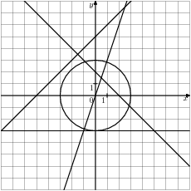

|  |  |  |  |  |  |  |  |  |  |  |
| --- | --- | --- | --- | --- | --- | --- | --- | --- | --- | --- |
| 1. | \begin{cases} x^2+y^2=9 \\ y=3x \end{cases} |  | 2. | \begin{cases} x^2+y^2=9 \\ y=5+x \end{cases} |  | 3. | \begin{cases} x^2+y^2=9 \\ y=2-x \end{cases} |  | 4. | \begin{cases} x^2+y^2=9 \\ y=-3 \end{cases} |

10. Решите систему уравнений \begin{cases} x+y=3 \\ 3y-x^2=9 \end{cases}.

**Проверочная работа № 4 по теме «Неравенства. Системы неравенств».**

1. О числах a и c известно, что a<c. Какое из следующих неравенств неверно?

|  |  |  |  |  |  |  |  |  |  |  |  |
| --- | --- | --- | --- | --- | --- | --- | --- | --- | --- | --- | --- |
| 1. | a-3<c-3 |  | 2. | a+5<c+5 |  | 3. | \frac{a}{4}<\frac{c}{4} |  | 4. | -\frac{a}{2}<-\frac{c}{2} |  |

1. О числах a, b, c и d известно, что a>b, b>c, d<c. Сравнитe числа d и a.

|  |  |  |  |  |  |  |  |  |  |  |  |
| --- | --- | --- | --- | --- | --- | --- | --- | --- | --- | --- | --- |
| 1. | d=a |  | 2. | d>a |  | 3. | d<a |  | 4. | Сравнить невозможно. |  |

1. Решите неравенство 6х – 4(х – 2)≤ 4х + 16.
2. (-∞; -4]; 2) [ 4; +∞); 3) (-∞; 4]; 4) [- 4; +∞).
3. Решите неравенство -4x^2+5x+60>(x+6)^2.
4. Решите систему неравенств
5. Решений нет; 2) ; 3) ; 4) .
6. Укажите неравенство, решением которого является любое число.
7. Х2 + 25 < 0; 2) х2 – 25 < 0; 3) х2 + 25 > 0; 4) х2 – 25 > 0.
8. Решите неравенство (3 – 2х)(х – 5)< 0.
9. Решите неравенство .
10. Найдите область определения выражения.



1. Укажите наименьшее целое решение системы неравенств.



**Проверочная работа № 5 по теме «Последовательности и прогрессии».**

1. Последовательность задана формулой c_n=n+\frac{(-1)^n}{n}. Какое из следующих чисел не является членом этой последовательности?

|  |  |  |  |  |  |  |  |  |  |  |  |
| --- | --- | --- | --- | --- | --- | --- | --- | --- | --- | --- | --- |
| 1. | 2\frac{1}{2} |  | 2. | 4\frac{1}{4} |  | 3. | 5\frac{1}{5} |  | 4. | 6\frac{1}{6} |  |

1. Последовательности заданы несколькими первыми членами. Одна из них — арифметическая прогрессия. Укажите ее.

|  |  |  |  |  |  |  |  |  |  |  |  |
| --- | --- | --- | --- | --- | --- | --- | --- | --- | --- | --- | --- |
| 1. | "1;2;3;5" |  | 2. | "2;4;6;8" |  | 3. | "1;\frac{1}{2};\frac{2}{3};\frac{3}{4}" |  | 4. | "1;3;9;27" |  |

1. В первом ряду кинозала 28 мест, а в каждом следующем на 2 места больше, чем в предыдущем. Сколько мест в ряду с номером n?

|  |  |  |  |  |  |  |  |  |  |  |  |
| --- | --- | --- | --- | --- | --- | --- | --- | --- | --- | --- | --- |
| 1. | 26+2n |  | 2. | 26+2n |  | 3. | 2n |  | 4. | 28+2n |  |

1. Дана арифметическая прогрессия: 42; 39; 36; … . Найдите первый отрицательный член этой прогрессии.

|  |  |  |  |  |  |  |  |  |  |  |  |
| --- | --- | --- | --- | --- | --- | --- | --- | --- | --- | --- | --- |
| 1. | -5 |  | 2. | -3 |  | 3. | -4 |  | 4. | -2 |  |

1. Последовательность задана условиями b_1=4, b_{n+1}=-\frac{1}{b_n}. Найдите b_{4}.
2. Выписано несколько последовательных членов арифметической прогрессии: …; 11; х; –13; –25; … . Найдите член прогрессии, обозначенный буквой х.
3. Между числами 2 и 32 вставьте такие три числа, которые вместе с данными числами образуют геометрическую прогрессию.
4. Найдите сумму семи первых членов геометрической прогрессии 4; 8;… .
5. Сколько положительных членов в последовательности Сn, заданной формулой Сn=23 – 3n?
6. В геометрической прогрессии сумма первого и второго членов равна -12, а сумма второго и третьего членов равна 16. Найдите первых три члена этой прогрессии.

**Проверочная работа № 6 по теме «Функции».**

1. На рисунке изображен график квадратичной функции у=f(x). Используя рисунок, выясните, какое утверждение неверно.

|  |  |  |  |  |  |
| --- | --- | --- | --- | --- | --- |
| p1x2p2xm3.eps |  |  | 1.Если х= -3, то  2. f(-2)< f(1);  3.Нули функции  4. f(x)>0 при х>0  Ответ:\_\_\_\_\_\_\_\_\_\_ | f(x) | =0;  -3 и 1; |

2.Функция задана формулой у=4х3+2х2- 5х -15. Найдите значение функции при х=-2.

3.Найдите область определения функции у =

1)х‡3; 2) х‡-3; 3) х‡3 и х‡-3; 4) х - любое число.

4. Установите соответствие между графиками функций и формулами, которые их задают.

А)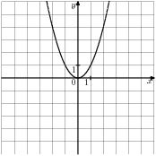 Б)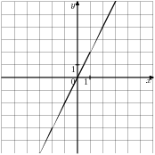 В) 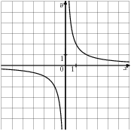

|  |  |  |
| --- | --- | --- |
| А | Б | В |
|  |  |  |

1) y=\frac{2}{x}; 2) y=2x; 3) y=-2x; 4)y=x^2. Ответ:

5. Какая из функций является возрастающей?

1) у = 6х2; 2) у = 2х-8; 3) у =-3х + 5; 4) у = -2х2.

6.Вычислите координаты вершины параболы у=3х3 – 6х +5.

7. В какой координатной четверти находится точка пересечения прямых -7x-3y=-6 и -8x-2y=0?

|  |  |  |  |  |  |  |  |  |  |  |  |
| --- | --- | --- | --- | --- | --- | --- | --- | --- | --- | --- | --- |
| 1. | В I четверти |  | 2. | В II четверти |  | 3. | В III четверти |  | 4. | В IV четверти |  |

8. Длина лыжной дистанции составляет 20 км, спортсмен пробегает ее за 2ч. Расстояние до финиша **у** является функцией времени бега **х .** Задайте эту функцию формулой.

1) у = 20 - 10х; 2) у=20 - 2х; 3) у=10х – 20; 4) у = 20 -10/х.

9.График какой из приведенных ниже функций изображен на рисунке?

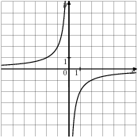

|  |  |  |  |  |  |  |  |  |  |  |  |
| --- | --- | --- | --- | --- | --- | --- | --- | --- | --- | --- | --- |
| 1. | y=-\frac{2}{x} |  | 2. | y=\frac{2}{x} |  | 3. | y=-\frac{1}{2x} |  | 4. | y=\frac{1}{2x} |  |

10.Постройте график функции у = 3х2 – х + 5. Укажите наименьшее значение этой функции.

11.Вычислите координаты точек пересечения параболы у = х2 + 3х – 4 и гиперболы у = 

**Обобщающая тестовая работа.**

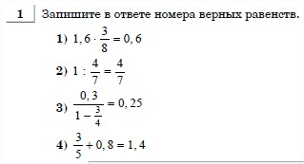

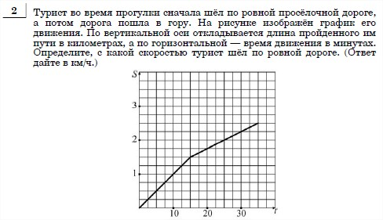



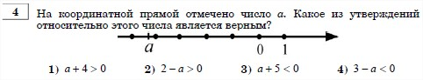

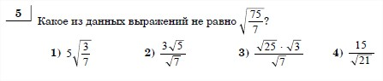

**6** Геометрическая прогрессия задана несколькими первыми членами:

1; –2; 4; ... Найдите сумму первых пяти её членов.

Ответ: \_\_\_\_\_\_\_\_\_\_\_\_\_\_\_\_\_\_\_\_\_\_\_\_\_\_\_.



**8** Решите неравенство 4*x*2 + 3 + 7*x* < 0 .

1)(-1, - 0,75); 2) (-∞;-1)U(-0,75;+∞); 3) (-∞;-1); 4) (-0,75;+∞).

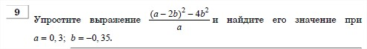

**10** Из физической формулы *P* = *I* 2*R* выразите переменную *I* (все величины

положительны).

**11** Из объявления фирмы, проводящей обучающие семинары:

«Стоимость участия в семинаре — 3000 р. с человека. Группам от организаций

предоставляются скидки: от 3 до 10 человек — 5%; более 10 человек — 8%».

Сколько рублей должна заплатить организация, направившая на семинар группу из 8 человек?

Ответ: \_\_\_\_\_\_\_\_\_\_\_\_\_\_\_\_\_\_\_\_\_\_\_\_\_\_\_.

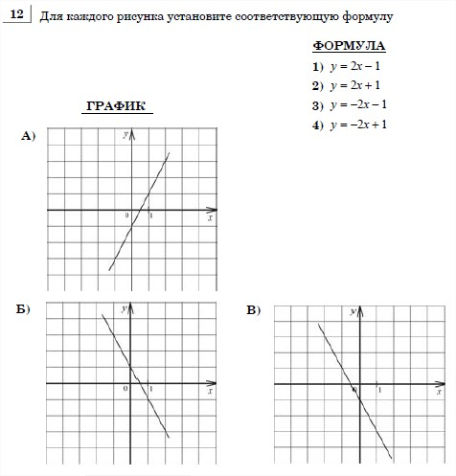



**14** Для каждой арифметической прогрессии, заданной формулой n-го члена, укажите ее разность d.

А) аn= 4n + 3; Б) bn = 2n + 4; В) сn=3n – 2;

1) d = -2; 2) d = 4; 3) d = 2; 4) d = 3.

|  |  |  |
| --- | --- | --- |
| А | Б | В |
|  |  |  |

Ответ:

**15** Функции заданы формулами: А) у = х2 – 4; Б) у = - х2 + 3; В) у = - х2.

Какие из этих функций имеют наибольшее значение?

1. А,Б,В; 2) только А; 3) Б и В; 4) только Б.

**16** Фирма «Связь» выпустила в продажу две новые модели телефонов – модель А и модель В. На графиках показано, как эти модели продавались в течение года. (По горизонтальной оси откладывается время, прошедшее с начала продаж – в месяцах, а по вертикальной – число телефонов, проданных за это время – в тыс. шт.). На сколько телефонов модели В было продано больше, чем телефонов модели А за первые 4 месяца года? Ответ дайте в тыс. штук.

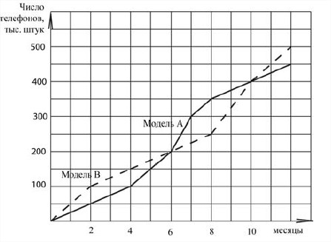

***При выполнении заданий 17 – 19 запишите решение.***

**17** Сократите дробь .

**18** Решите систему уравнений 

**19** Найдите сумму отрицательных членов арифметической прогрессии: -10; -9,8;… ?

**Используемая литература.**

1. Алгебра: сборник заданий для подготовки к государственной итоговой аттестации в 9 кл./Л.В. Кузнецова и др. – М.:Просвещение, 2009.
2. ГИА 2010. Математика. Сборник заданий: 9 класс/М.Н. Кочагина, В.В. Кочагин. – М.: Эксмо, 2010.
3. ГИА 2010. Алгебра: тематические тренировочные задания. 9 класс/Л.В. Кузнецова и др. – М.: Эксмо, 2010.
4. Открытый банк заданий по математике: [**mathgia**.**ru**:8080](http://www.mathgia.ru/)›[**or**/**gia12**/](http://www.mathgia.ru:8080/or/gia12/)